Индикаторы суицидального риска
Это особенности сложившейся ситуации, настроения, когнитивной деятельности и высказываний человека, которые также увеличивают степень риска суицидального поведения.

Ситуационные индикаторы суицидального риска:
- смерть любимого человека;
- расставание с любимой (ым);
- вынужденная социальная изоляция, особенно от друзей или семьи (переезд на новое место жительства);
- сексуальное насилие;
- нежелательная беременность;
- позор, унижение – «потеря лица».

Поведенческие индикаторы суицидального риска:
- злоупотребление психоактивными веществами, алкоголем;
- эскейп-реакции (уход из дома и т.п.);
- изменение привычек, например, несоблюдение правил личной гигиены, ухода за внешностью;
- предпочтение тем разговора и чтения, связанных со смертью и самоубийствами;
- «приведение дел в порядок» (письма к родственникам и друзьям, раздаривание личных вещей).

Коммуникативные индикаторы суицидального риска:
- разрешающие установки к суицидальному поведению;
- негативная триада, характерная для депрессивных состояний: негативная оценка своей личности, окружающего мира и будущего;
- «туннельное поведение» - неспособность увидеть иные приемлемые пути решения проблемы кроме суицида;
- наличие суицидальных мыслей, намерений, планов; Чем более обстоятельно разработан суицидальный план, тем выше вероятность его реализации;
- импульсивность как характерологическая черта играет важную роль в суицидальном поведении. Поэтому, когда мы имеем дело с подростком, важно помнить, что отсутствие суицидального плана в настоящее время ничего не говорит о степени суицидального риска;
- существенное значение имеет доступность средств суицида (фармакологические препараты всегда под рукой или их еще нужно приобрести) и т.п. Подросток с любыми признаками суицидальной активности должен находиться под постоянным наблюдением взрослых, разумеется, это наблюдение должно быть неназойливым и тактичным. Подростка нельзя предоставлять самому себе.

Эмоциональные индикаторы суицидального риска:
- амбивалентность по отношению к жизни;
- депрессивное настроение: безразличие к своей судьбе, подавленность, безнадежность, отчаяние;
- переживание горя.
Рекомендации для тех, кто рядом с человеком, склонным к суициду:
- не отталкивайте его, если он решил разделить с вами проблемы, даже если вы потрясены сложившейся ситуацией;
доверьтесь своей интуиции, если вы чувствуете суицидальные наклонности в данном индивиде, не игнорируйте предупреждающие знаки;
- не предлагайте того, чего не в состоянии сделать; дайте знать, что хотите ему помочь, но не видите необходимости в том, чтобы хранить все в секрете, если какая-то информация может повлиять на его безопасность;
- сохраняйте спокойствие и не осуждайте его, не зависимо от того, что он говорит;
- говорите искренне, постарайтесь определить, насколько серьезна угроза: вопросы о суицидальных мыслях не приводят к попыткам покончить счеты с жизнью, на самом деле они помогут почувствовать облегчение от осознания проблемы; постарайтесь узнать у него план действий, так как конкретный план – это знак реальной опасности;
- убедите его, что есть конкретный человек, к которому можно обратиться за помощью; не предлагайте упрощенных решений;
- дайте понять, что хотите поговорить о чувствах, что не осуждаете его за эти чувства; помогите ему понять, что сильный стресс мешает полностью осознать ситуацию, ненавязчиво посоветуйте, как найти какое-либо решение и управлять кризисной ситуацией;
- помогите найти людей и места, которые смогли бы снизить пережитый стресс; при малейшей возможности действуйте так, чтобы несколько изменить его внутреннее состояние; помогите ему понять, что присутствующее чувство безнадежности не будет длиться вечно.

Средства решения проблем
Это те «сильные стороны» человека, которые служат основой его жизнестойкости и увеличивают вероятность преодоления кризиса с позитивным балансом.

Внутренние ресурсы:  - инстинкт самосохранения;  - интеллект;  - социальный опыт;  - коммуникативный потенциал;  - позитивный опыт решения проблем. | Внешние ресурсы:  - поддержка семьи и друзей;  - приверженность религии;  - медицинская помощь;  - индивидуальная психотерапевтическая программа

Важно помнить, что «Суицид – это то, чего практически всегда можно избежать. Главное, что для этого необходимо ВОВРЕМЯ заметить тревожные сигналы!»
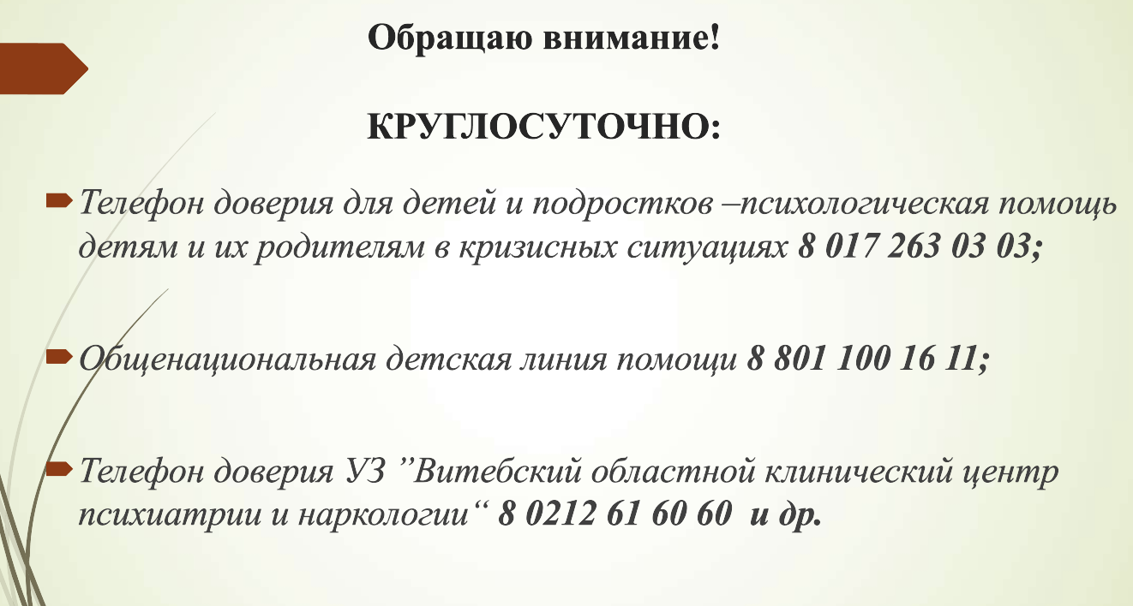

юб

